FICHE D’INSCRIPTION
TENNIS PADEL MONTALEIGNE AGASC
COTISATION 2022-2023

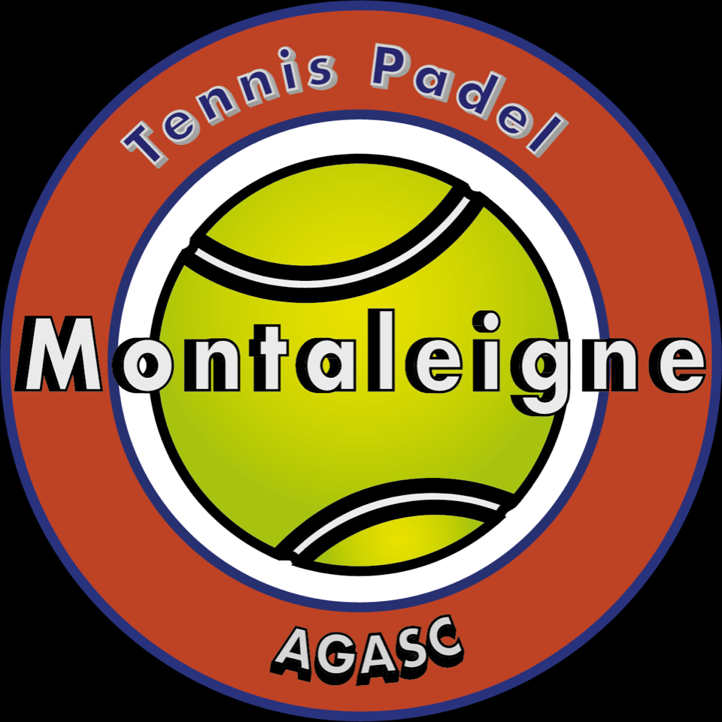

Nom ……………………………………… Prénom ……………………….

Date de naissance ………………….

EST-CE UN RENOUVELLEMENT AU Tennis Padel Club AGASC ……… OUI/NON

Si NON éventuellement précédent club : …………………...
Et précédent numéro de licence…………………….

ADRESSE : …………………………………………………………………………………………………………………………………………….

CODE POSTAL : ……………….. VILLE : ……………………………………..

TEL PORTABLE …………………………. DOMICILE : ……………………………

Email : …………………………………………………….....................@...............................................

COTISATIONS

 | Laurentins | Non laurentins
Adulte individuelle | - 340€ | - 360€
Adulte couple | - 550€ | - 585€
Etudiante/commerçante  Retraité/sponsor | - 240€ | - 260€
Enfants – 18ans | - 185€ | - 205€

LICENCE (Obligatoire)

Jeunes | Adultes
- 22€ | - 32€

TOTAL :

- Chèques
- Espèces
- Chèques vacances
- Coupons sport
- CB

Le prix comprend l’accès aux courts de tennis (lumière incluse).
Padel en supplément.

Tennis Padel Montaleigne AGASC
1, chemin de l’estelle
06800 Cagnes sur mer
04.93.31.70.89

Date : Signature :

